Zusätzliche Rohrfertigungslinien sowie Silos zur EPS-Rohstoff-Lagerung
Schütz Energy Systems erweitert Fertigungskapazitäten
Selters, im September 2025. Schütz Energy Systems erweitert seine Fertigungskapazitäten am Standort Ransbach-Baumbach (Westerwald) um zwei Rohrfertigungslinien und verdoppelt nahezu sein Polystyrol-Lagerkapazität für die EPS-Produktion. Der Spezialist für Flächenheizsysteme, Heizöltanks und Lagerbehälter sowie Lüftungslösungen unterstreicht damit die Unternehmensstrategie einer besonders hohen eigenen Fertigungstiefe und das Bekenntnis für 100% Made in Germany.
Seit mehr als 60 Jahren entwickelt und produziert Schütz innovative Lösungen in der Haustechnik. Aktuell baut Schütz seine Fertigungskapazität am traditionellen Standort aus: Dafür erweitert Schütz seine Produktion um zwei weitere Rohrlinien – eine PE-RT-Linie bereits seit Ende 2024 und eine PE-Xa seit Juni 2025. Beide Kunststoff-Rohrtypen, die Schütz hier produziert, sind fünfschichtig, sauerstoffdicht und unterliegen strengen Inhouse-Qualitätskontrollen. Während es sich beim PE-RT Rohr um ein unvernetztes Rohr handelt, verfügt das vernetzte PE-Xa Rohr über eine erhöhte Betriebsbelastbarkeit: Dafür werden im Produktionsprozess die Polymerketten chemisch miteinander verbunden, um eine besonders hohe Robustheit und Temperaturbeständigkeit zu gewährleisten.
Darüber hinaus errichtet Schütz zur Sicherstellung der erhöhten Fertigungskapazität in der Herstellung von Dämmplatten weitere vier Silos für Polystyrol, dem Rohstoff für EPS (Expandiertes Polystyrol). Zudem ist eine neue Fertigungs- und Lagerhalle in Planung.
Geschäftsführer Christian Schlosser blickt trotz der herausfordernden Marktsituation sehr optimistisch in die Zukunft: „Wir freuen uns, dass unsere Lösungen im Markt gut ankommen, dass eine Erweiterung der Fertigungskapazitäten nötig wird. Mit dieser langfristig angelegten Investition in den Standort sind wir noch leistungsfähiger für die Zukunft aufgestellt.“

Weitere Informationen unter www.schuetz-energy.net.

Zeichen (mit Leerzeichen): 2.026

Presse-Kontakte: Sage & Schreibe Public Relations GmbH, Christoph Jutz, Stephan Hanken, Ramona Rozanski; Herzogstr. 105, 80796 München, T. 089 / 23 888 98-0, F. 089 – 23 888 98-99, E-Mail: c.jutz@sage-schreibe.de; s.hanken@sage-schreibe.de; r.rozanski@sage-schreibe.de.

Die Schütz GmbH & Co. KGaA wurde 1958 gegründet. Der Sitz der Unternehmenszentrale befindet sich in Selters im Westerwald (Deutschland). Weltweit verfügt Schütz über 70 Produktionsstandorte mit über 7.000 Mitarbeitern. Mit seinen vier Geschäftsfeldern nimmt Schütz in den jeweiligen Märkten diverse Spitzenpositionen ein. Das Familienunternehmen ist wichtiger Trendsetter und Innovationsgeber.
Bildindex:
Bild 1  Luftaufnahme des Standorts Ransbach-Baumbach (Westerwald): Schütz Energy Systems erweitert seine Fertigungskapazitäten um zwei neue Rohrfertigungslinien und verdoppelt nahezu sein Polystyrol-Lagerkapazität für die EPS-Produktion. | 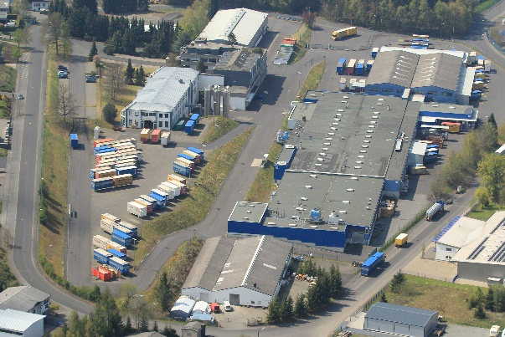
Bild 2  Links der Rohstoff Polystyrol, rechts die geschäumten EPS-Kügelchen: Der Rohstoff für geschäumte Polystyrol-Kügelchen (EPS) besteht aus kleinen, festen Polystyrol-Partikeln, die ein Treibmittel wie Pentan enthalten. Durch Einwirkung von heißem Wasserdampf dehnt sich das Pentan aus, wodurch sich die Kügelchen zu leichten, schaumigen Perlen aufblähen und somit expandiertes Polystyrol (EPS) bilden. | 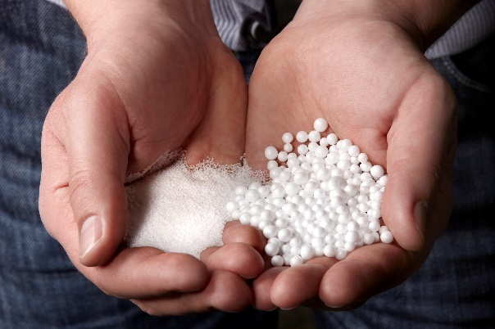
Bild 3  In weiteren Verarbeitungsschritten werden die EPS-Kügelchen dann zu fertigen, gepressten EPS-Blöcken verarbeitet. | 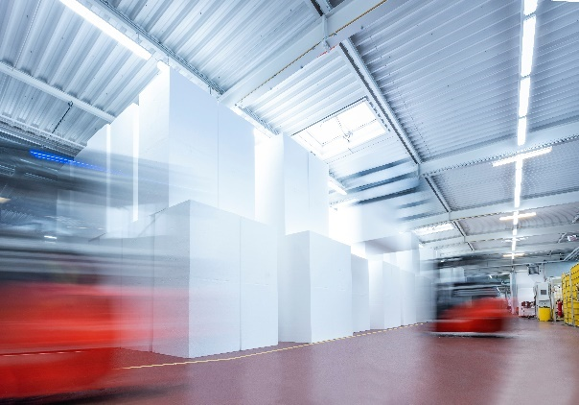
Bild 4  In der Rohrfertigung wird mithilfe eines Extruders Kunststoffgranulat aufgeschmolzen. Am Austritt des Extruders wird durch ein formgebendes Werkzeug die Schmelze in Rohrform gebracht. In einer Kalibrier-einrichtung wird das Rohr auf die finale Geometrie gebracht, im Anschluss wird das Rohr gekühlt und auf die gewünschten Längen konfektioniert. | 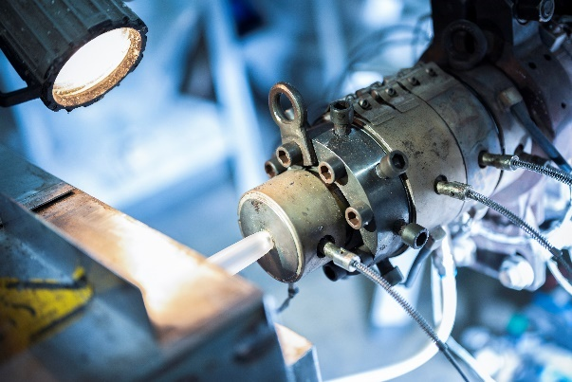

Bildquelle:
Schütz GmbH & Co. KGaA
Abdruck honorarfrei, um Belegexemplar wird gebeten

